Xxx实验室整改报告

- 问题描述
例：存在问题描述：干燥箱没有高温警示标识，高压灭菌锅没有高温警示标识或警示标识与高温无关。
- 原因分析
例：原因分析：高压灭菌锅上贴有出厂时粘贴的小心烫伤提示，因而未添加新的高温警示标识。干燥箱上贴有温度不能超过65度的提醒和小心烫伤提醒，因而未张贴单独的高温警示标识。同时反映出部分实验室人员对高温警示认识不到位
- 整改措施与结果
例：对相关学院下发《整改通知书》，必须张贴高温警示标识。开展教育部高校实验室安全检查反馈问题专项整改工作，发现同类问题37个，现已全部完成整改。
- 整改前后照片
例：整改前后照片对比及注解
整改前 | 整改后
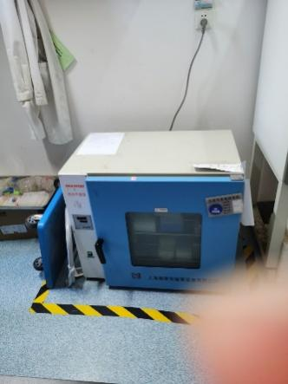 | 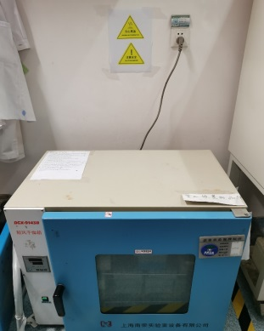
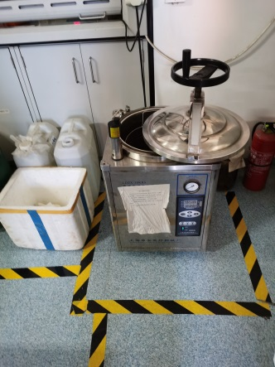 | 